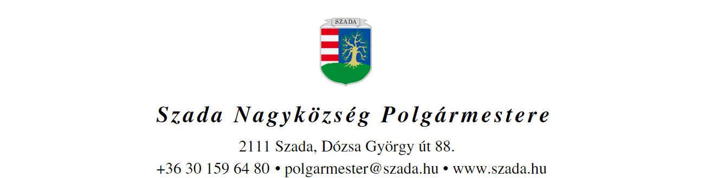

Ikt.sz.: H/1079-4/2021. Előterjesztés száma: **120/2021.**

**ELŐTERJESZTÉS**

a Képviselő-testület ***2021. október 28-i*** rendes, nyilvános ülésére

|  |  |  |
| --- | --- | --- |
| **Előterjesztés tárgya:** | **Szada Kulturális Alapítvány által fenntartott Tájház helyi védettség alá helyezése iránti kérelem** | |
| **Előterjesztő:** | Pintér Lajos polgármester |  |
| **Előkészítette:** | Szabóné Molnár Krisztina  műszaki osztályvezető |  |
| **Szakmai szempontból ellenőrizte:** | Dr. Jenei László András  törvényességi szakreferens |  |
| **Pénzügyi szempontból ellenőrizte:** | Vargáné Kurfis Erika  pénzügyi osztályvezető |  |
| **Jogi, törvényességi szempontból ellenőrizte:** | Dr. Jenei László András  törvényességi szakreferens |  |
| **Törvényességért felelős:** | Dr. Finta Béla jegyző |  |
| **Tárgyalja:** | Pénzügyi Bizottság, Településfejlesztési és Környezetvédelmi Bizottság | |
| **Egyeztetve, tájékoztatva:** |  | |
| **Javasolt meghívott:** |  | |
| **Az elfogadásához szükséges szavazattöbbség:** | minősített szavazattöbbség | |
| **Az előterjesztés zárt kezelését kérjük** | igen  nem | |

**VEZETŐI ÖSSZEFOGLALÓ**

A Kulturális Alapítvány Szadáért Alapítvány Elnöke azzal a kéréssel fordult a Tisztelt Képviselő Testülethez, hogy biztosítsa az Alapítvány által (önkormányzati pénzügyi támogatással) működtetett „Szadai Tájház” **helyi védettségét**.

Ebben a kérdésben kikértük a TT1 Tanácsadó és Tervező Kft véleményét/iránymutatását is, és a következő tájékoztatást kaptuk:

*A Tájház helyi védettségűvé nyilvánításához a következő folyamatoknak kell végbe mennie:*

* *az Önkormányzat településképi rendeletének megváltoztatása (módosítása)*
* *egyeztetési folyamat lebonyolítása (a 314/2012.(XI.9.) Korm rendelet alapján partnerségi egyeztetési eljárás, előzetes lakossági fórum megtartása),*
* *képviselő-testületi döntés meghozatala*
* *társhatóságok bevonása az eljárásba*

Szóbeli tájékoztatás szerint *a hatástanulmány elkészíttetésének és az eljárás lebonyolításának költségigénye kb. 500.000,- Ft*.

A Kérelmező által bemutatott pénzügyi kimutatás alapján megállapítottuk, hogy a Tájház jelenlegi működtetéséhez évente kb. 5.680.000, - Ft szükséges (ebből Önkormányzati finanszírozás 3 160 000.-, Alapítványi bevétel 520 000.-, Önkormányzati pályázati támogatás - kiadvány nyomdai/grafikai költségeire - 1 500 000.-, Testvértelepülés adománya 500 000.-).

Ha a „Tájház” a jövőben esetleg a Székely Bertalan Művelődési Ház tagintézményeként, avagy telephelyeként működne tovább, akkor ezt az összeget még személyi kerettel is szükséges megtoldani, mert az állandó kiállítás biztosításához, szükséges egy állandó alkalmazott. Mindemellett szakmai munkaköröknek, szakköröknek szükséges helyet is kell biztosítani – s mindez a Művelődési Ház működési alapdokumentumainak módosításait is igényli.

Az Önkormányzat idei költségvetésébe a helyi védetté nyilvánítás feladata és költségvonzata nem volt betervezve. Az egyeztetések alkalmával a Kérelmező - miután a fenti tényeket megismerte -, kérte, hogy egyelőre minden maradjon úgy, mint eddig, esetleg 2023. évtől szeretné, ha Székely Bertalan Művelődési Ház intézményébe integrálódhatna a Szadai Tájház.

*(A Kérelmező másik kérése a Székely műterem közérdekű muzeális kiállítóhellyé nyilvánítására irányult – e tárgyban azonban párhuzamosan külön előterjesztés készül:* ***lsd. 124/2021. sz. anyagként****!)*

A fentiek alapján a következő *alternatív* határozati javaslatot terjesztjük a Tisztelt Képviselő-testület elé.

**…/2021.(X.28.) KT-határozat**

***A./ verzió:***

1./ Szada Nagyközség Önkormányzatának Képviselő-testülete a 120/2021 számú anyag szerint a Szadai „Tájház” helyi védetté nyilvánítását támogatja.

2./ A Képviselő-testület felhatalmazza a Polgármestert, hogy az e határozat 1./ pontja költségszükségletet az Önkormányzat 2022. évi költségvetésének tervezetébe építse be.

3./ A Képviselő-testület felkéri a Jegyzőt arra, hogy a Képviselő-testület 2022. évi Munkatervének tervezetében jelenítse meg a helyi védetté nyilvánításhoz szükséges eljárás ütemezését és annak napirendi elemeit.

Határidő: 1./ pont: azonnal, 2./ pont: 2022. január 31., 3./ pont: 2021. november 30.

Felelős: 1.-2./ pont: polgármester, 3./ pont: jegyző

***B./ verzió:***

Szada Nagyközség Önkormányzatának Képviselő-testülete a 120/2021 számú anyag szerint a Szadai „Tájház” helyi védetté nyilvánítását nem támogatja.

A fenti döntésről a Kérelmezőt írásban tájékoztatni kell.

Határidő: azonnal

Felelős: polgármester